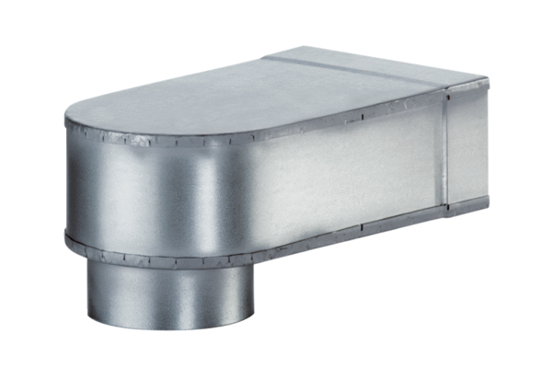Úhel MF-W150 80/200Obsah dodávky: 1 kusSortiment: K
Typové číslo: 0018.0496Výrobce: MAICO

